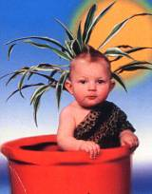

Газета для родителей МБДОУ детский сад №66
Октябрь 2020год Детский сад – семья: нас объединяют дети!

Здравствуйте, дорогие наши читатели!
Вот и наступил октябрь. Октябрь – это уже середина осени. Солнышко становится не таким частым гостем, как осенние дожди. Температура воздуха значительно снизилась по сравнению с сентябрьской, а по утрам трава и деревья покрыты серебристым инеем. Дни значительно стали короче, а ночи темнее и длиннее. Деревья, покрытые желто-багряной листвой, начинают постепенно скидывать свой наряд, устилая землю ярким покрывалом. Только зеленые ели продолжают радовать взор своими зелеными ветками. В октябре последние перелетные птицы улетают на юг, среди которых журавли, гуси, утки и жаворонки. Люди заканчивают собирать урожай на полях и подготавливают землю к весне. Животные запасаются на зиму кормом. В преддверии первых морозов лягушки прячутся наводи, именно там под толщею льда они будут спать до самой весны. Со второй половины месяца теплых солнечных лучей становится все меньше, небо часто затянуто серыми тучами, а ночью появляются первые заморозки. Зачастую именно в это время капли холодного осеннего дождя сменяют хлопья первого снега. Однако надолго он еще пока не задерживается, ведь земля не успела достаточно остыть после лета, и снег быстро тает, порой даже не успевая долететь до нее.
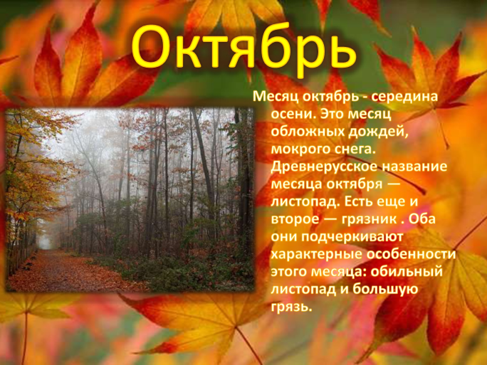
ответственные за выпуск – группа «СЕМИЦВЕТИК»

Чего в детском саду обычно ждут дети? Конечно, праздника! С 26 по 30 октября в нашем детском саду прошли осенние праздники. Волшебница Осень заглянула в каждую группу, и к большим и к маленьким, никого не оставила без внимания. На дворе слякоть и холодно, а у нас в зале царила теплая, доброжелательная атмосфера. Дети водили хоровод, пели песенки об осени, играли в веселые игры, читали стихи.
Детские осенние праздники – это море улыбок и веселья, ведь хоть и говорят, что осень – унылая пора, но дети, как никто другой, способны радоваться золотистым опавшим листьям под ногами и дождичку, под которым так интересно погулять под зонтиком, обувь резиновые сапожки и надев дождевик. Вот почему праздник осени в детском саду является одним из самых любимых у детворы!

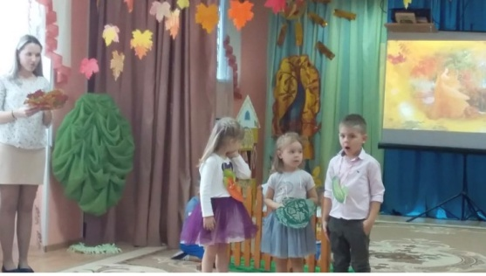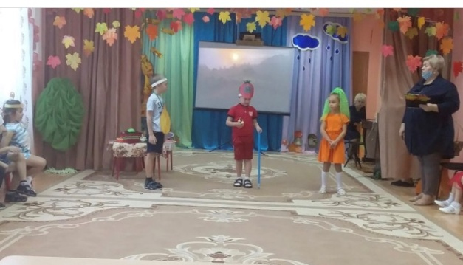
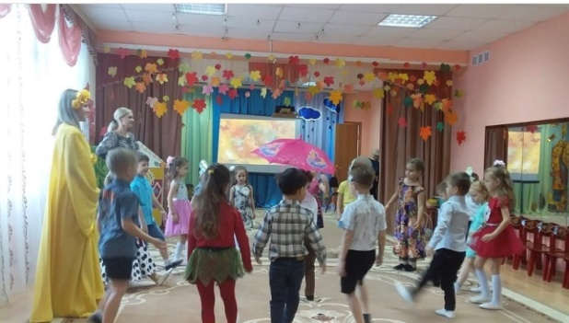

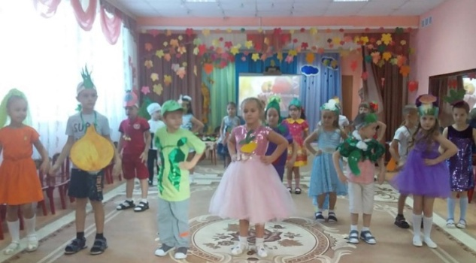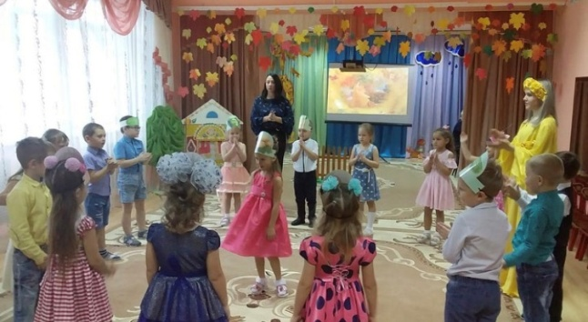

Праздник в детском саду – это всегда удивительные чудеса, волшебные краски и звонкий смех воспитанников.

Здоровье – основное условие, определяющее современное физическое и нервно-психическое развитие малыша, фундамент его дальнейшего благополучия.
Каждый родитель хочет, чтобы его ребенок был сильным, бодрым, энергичным: бегать не уставая
, кататься на велосипеде, плавать, играть с ребятами во дворе, не мучиться головными болями или бесконечными насморками. Плохое самочувствие, болезни являются причинами отставания в росте, плохого настроения. Поэтому родители должны думать о здоровье своих детей, планировать их выходной день с пользой для здоровья.
Одним из важнейших факторов, безусловно влияющих на состояние здоровья и психического
развития ребенка, является физиологически целесообразный режим дня. У ребенка в течение дня должно быть достаточно времени для сна, отдыха, игры. Необходимо отводить время для ежедневных прогулок, менять виды деятельности.
Родителям необходимо ежедневно гулять с ребенком. Это является средством закаливания
дает возможность удовлетворить физиологическую потребность в движении. Но и чрезмерная
двигательная активность вредна, как и ее недостаток, поэтому играя с малышом, нельзя забывать об отдыхе.
Деятельность малыша выражается в движениях. Первые представления о мире приходят к ребенку через движения. Чем они разнообразнее, тем интенсивнее интеллектуальное развитие.
В своей работе педагоги используют различные формы организации физической активности: утреннюю гимнастику, физкультурные занятия, физкультминутки, физические упражнения после сна, подвижные игры в помещении и на воздухе, спортивные игры и развлечения, физкультурные праздники, дни здоровья. Физическое воспитание ребенка важно не только само по себе оно является важным средством развития его личности. Педагог способствует формированию у детей осознания ценности здорового образа жизни, развивает представления о полезности, целесообразности физической активности.
Одним из средств физического воспитания являются прогулки с детьми, прогулки-походы, в ходе которых развиваются физические качества, формируется потребность в движениях, развивается любознательность, инициатива, творчество, трудолюбие, самостоятельность, дружеские взаимоотношения между детьми и родителями.
Прогулки выходного дня помогают восполнить недостаток общения детей и родителей. Часто дети даже не представляют, что их мамы и папы умеют играть в разные игры, что некоторые из них когда-то занимались спортом. Увидев родителей в новой роли, они пересматривают свое отношение к ним, начинают ими гордиться. И родители тоже видят своих детей совсем иными – ловкими, подвижными и умеющими не так мало, как им казалось.
Оздоровительный, познавательный и тренирующий эффект от прогулок, прогулок-походов бесспорен, но главное – это приобретение детьми коммуникативного опыта, гармонизация отношений родителей с детьми, создания взаимопонимания между детьми и родителями.

Будьте здоровы!!!!!!

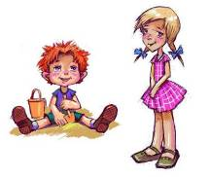
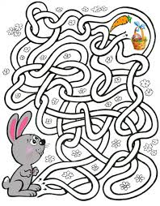

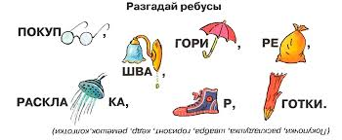

НАЙДИ 10 ОТЛИЧИЙ!!!!

